ОТЧЕТ
Д Е П У Т А ТА Д У М Ы

Зиминского городского муниципального образования
седьмого созыва
(2019- 2024 гг.)
Соловьева Александра Валентиновича
Округ № 9 |  |  | 2021 год

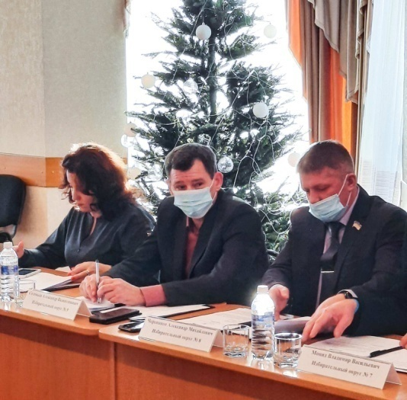
Депутатскую деятельность за отчетный период осуществлял в соответствии с Уставом Зиминского городского муниципального образования в рамках полномочий возложенных на депутата городской Думы.
У депутата есть два направления работы. Первое – работа с населением. Второе направление – работа в городской Думе. Я возглавляю постоянную депутатскую комиссию по управлению муниципальным хозяйством. Работа в постоянной депутатской комиссии позволяет быть в курсе текущих дел в городе и помогает решать проблемы, как жителей округа, так и горожан.
На комиссии рассматривались следующие вопросы:
- О результатах деятельности Комитета имущественных отношений, архитектуры и градостроительства администрации Зиминского городского муниципального образования за 2019 - 2020 год.
- Об утверждении отчета об использовании объектов недвижимости, переданных в безвозмездное пользование в 2020 году.
- Об утверждении отчета об исполнении прогнозного плана приватизации муниципального имущества Зиминского городского муниципального образования в 2020 году.
- О внесении изменений в прогнозный план приватизации имущества Зиминского городского муниципального образования на 2021 год
- О внесении изменений в Положение о приватизации муниципального имущества Зиминского городского муниципального образования.
- Об установлении памятника А.Н. Гринчику и присвоении его имени Дому культуры.
- О внесении изменений в Правила благоустройства территории Зиминского городского муниципального образования.
- О результатах работы по отлову безнадзорных животных на территории Зиминского городского муниципального образования.
- О ходе ремонтно - восстановительных работ автомобильных дорог в 2021 году на территории Зиминского городского муниципального образования.
- Об организации работ по наружному освещению улично-дорожной сети на территории Зиминского городского муниципального образования.
- Об утверждении Положения о муниципальном земельном контроле на территории Зиминского городского муниципального образования.
- Об утверждении Положения о муниципальном контроле в сфере благоустройства на территории Зиминского городского муниципального образования.
- Об утверждении прогнозного плана приватизации муниципального имущества Зиминского городского муниципального образования на 2022 год.
- Об утверждении Положения о муниципальном жилищном контроле на территории Зиминского городского муниципального образования.
- Об утверждении Положения о муниципальном контроле за исполнением единой теплоснабжающей организацией обязательств по строительству, реконструкции и (или) модернизации объектов теплоснабжения на территории Зиминского городского муниципального образования.
- Об утверждении Положения о муниципальном контроле на автомобильном транспорте, городском наземном электрическом транспорте и в дорожном хозяйстве в границах Зиминского городского муниципального образования.
- О подготовке объектов жилищно - коммунального хозяйства к отопительному сезону 2021 - 2022 гг.
- Об утверждении ключевых показателей и их целевых значений, индикативных показателей муниципального земельного контроля на территории Зиминского городского муниципального образования.
- Об утверждении ключевых показателей и их целевых значений, индикативных показателей муниципального контроля в сфере благоустройства на территории Зиминского городского муниципального образования.
- Об утверждении ключевых показателей и их целевых значений, индикативных показателей муниципального контроля за исполнением единой теплоснабжающей организацией обязательств по строительству, реконструкции и (или) модернизации объектов теплоснабжения в Зиминском городском муниципальном образовании.
- Об утверждении ключевых показателей и их целевых значений, индикативных показателей муниципального контроля на автомобильном транспорте, городском наземном электрическом транспорте и в дорожном хозяйстве в границах Зиминского городского муниципального образования.
- Об утверждении ключевых показателей и их целевых значений, индикативных показателей муниципального жилищного контроля на территории Зиминского городского муниципального образования.

Благоустройство

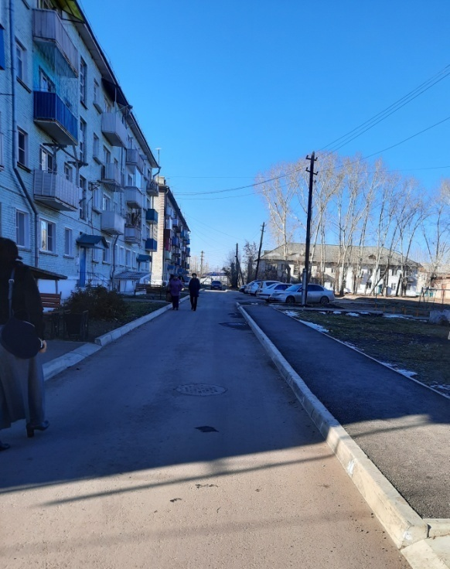
Администрацией города на избирательном округе проводится большая работа по благоустройству придомовых и общественных территорий. Жители округа теперь имеют возможность проводить досуг на территории сквера, расположенного на улице Трактовой (от ул. Луговой до ул. Ангарской). Приведена в порядок придомовая территория по адресу ул.Лазо 72.
Проведен капитальный ремонт улицы ул. Ангарская, производится ямочный ремонт всех автодорог с асфальтобетонным покрытием.

Работа с населением

Считаю, что прием населения – наиболее эффективная форма работы с жителями округа. Большую часть обратившихся составляют пенсионеры. Наиболее обсуждаемые на встречах с избирателями - вопросы благоустройства дворов и ремонт подъездов.
Актуальным, по-прежнему, остается переселение из ветхого и аварийного жилья, так как основной спектр проблем остается неизменным. Граждане получают разъяснения, консультации, рекомендации для последующего обращения к специалистам администрации. Необходимо отметить, что работа администрации города в этом направлении ведется колоссальная, на сегодняшний день многие жители уже переселены в благоустроенное жилье, но проблема для нашего города серьезна и масштабна, что, к сожалению, сказать, что она близка к завершению - нет возможности. Однако, все запланированные мероприятия по переселению граждан из ветхого и аварийного жилья, выполняются.
Депутатская деятельность за отчетный период включала в себя участие в проведении праздничных мероприятий, включающее материальную помощь из средств депутата для их организации:
- Встреча депутата с жителями округа.
- Поздравление ветеранов с праздником – Международным женским днем (организация чаепития);
- Поздравление ветеранов с праздником – Днем Победы;
- Вручение медалей «Дети войны».
Депутатская работа в избирательном округе продолжается. Все обращения, направленные в адрес депутата рассматриваются и тщательно прорабатываются.

